Nuevo comunicado
de prensa

30 de octubre del 2018
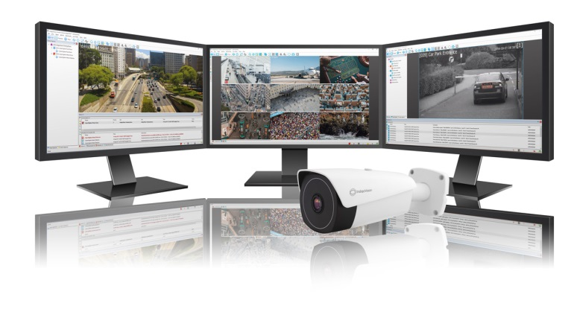
Título de la foto: Detectar. Disuadir. Interrumpir.

Detectar. Disuadir. Interrumpir. ¡Presentamos los productos innovadores más recientes de IndigoVision!

IndigoVision, el desarrollador principal de soluciones completas e integrales de seguridad de video por IP, lanzó nuevos productos innovadores durante las conferencias GSX 2018 y Security Essen 2018 de este año, que les permiten a los clientes mejorar sus soluciones de seguridad.

La versión más reciente de IndigoVision de su solución de administración de seguridad estructurada, Control Center v15.3, ayudará a mejorar su sistema de seguridad con fascinantes mejoras en el dispositivo CyberVigilant® (incluidas las funciones de colapso de alarmas), la Reorganización de videos de guion gráfico y la introducción del Servidor de licencias federadas.

El reconocimiento inteligente y preciso de matrículas (LPR, por sus siglas en inglés) de IndigoVision cuenta con tecnología InnoWare y lleva su sistema más allá del reconocimiento tradicional de matrículas. Integrado en Control Center de IndigoVision, el Reconocimiento de matrículas (LPR) de InnoWare es ideal para aplicaciones de stop and go, como accesos a estacionamientos, en los cuales se requiere de tarjetas o dinero para entrar y salir. Esta tecnología también se puede utilizar para el tráfico de libre circulación a velocidades de hasta 200 km por hora y puede leer matrículas con un alto nivel de precisión.

La Cámara térmica tipo Bala BX de IndigoVision se actualizó para poder proporcionar una dimensión diferente de la seguridad. Esta actualización incluye una mayor velocidad de cuadros por segundo de 30 fps, una nueva actualización del sensor, entrada y salida de audio, detección de incendios y CyberVigilant® en la cámara, lo que la convierte en la solución perfecta para aplicaciones de supervisión en la oscuridad y de largo alcance.

Durante más de 20 años, IndigoVision ha estado a la vanguardia de la tecnología más avanzada y la innovación en el sector de la seguridad por IP. Con la confianza de más de 15 000 instalaciones, puede contar con que IndigoVision le brindará la innovación que le permite estar a salvo.

Para obtener más información sobre IndigoVision, Control Center v15.3, el Reconocimiento de matrículas (LPR) de IndigoVision con tecnología InnoWare, la Cámara térmica tipo Bala BX y el resto de nuestras soluciones de seguridad integrales, visite: www.indigovision.com.
FIN

Acerca de IndigoVision

IndigoVision tiene más de dos décadas de experiencia en el desarrollo de soluciones de vigilancia de seguridad innovadoras, integrales y de extremo a extremo. Le proporcionamos una solución de video completa, en la que el rendimiento y la estabilidad van de la mano. Todos nuestros productos están diseñados con el objetivo de mejorar su seguridad y poseen una confiabilidad demostrada a nivel mundial, en varios mercados, en algunos de los sitios de más alto perfil y en los entornos más exigentes.

Nuestra exclusiva Arquitectura de red distribuida (DNA) elimina la necesidad de un servidor central, lo que lleva a que no haya ningún punto de error. Puede agregar la cantidad de cámaras y estaciones de trabajo que quiera sin problemas. Lo hacemos de manera inteligente, para que sus antiguas cámaras analógicas puedan migrar a IP y funcionar con nuestras cámaras HD.

Fundada en 1994 en Edimburgo, Escocia, y manteniendo una verdadera presencia mundial, nuestros equipos globales de asistencia técnica hacen que su problema sea NUESTRO problema. IndigoVision le entrega la solución, la experiencia, la tecnología y la asistencia adecuada para proporcionar la innovación que le permite estar a salvo.

